Название проекта. «День защитника Отечества»
Актуальность: Именно во время формирования ребёнка как личности, встаёт острая необходимость заложить в его сознание патриотические чувства, чувство гордости за своё Отечество, вызвать желание быть такими же, как настоящие воины. Для этого необходимо дать представления об армии, о том, каким должен быть настоящий мужчина, что нужно делать для достижения своих целей, для того, чтобы быть сильными, смелыми, ловкими
Постановка проблемы. Донести до каждого мальчика, что в будущем, его почётной обязанностью будет защита Родины, охрана её спокойствия и безопасности.
Цель. Формировать у детей представления о празднике 23 февраля - «День Защитника Отечества».
Задачи:
1.Расширять представления детей о Российской армии;
2. Закрепить знания детей о разных родах войск;
3..Воспитывать уважение к защитникам нашей Родины;
4. Развивать у дошкольников чувство патриотизма, гордости за своих пап и дедушек.
Тип проекта: познавательно – творческий, игровой
Продолжительность проекта: краткосрочный (неделя)
Участники проекта: дети, родители, воспитатели группы.
По окончанию работы предполагается получить следующие результаты.
1.Сформированное понятие у ребёнка «Праздник 23 Февраля», понимание его смысла.
2. Дети разбираются в технике, на которой служат лётчик, моряк, танкист.
3..Проявление интереса к армии, уважение к защитникам Отечества.
4.Стремление к совершенствованию своих физических качеств, к укреплению здоровья.
Первый этап- подготовительный
1.Изучение методической литературы
2.Организация предметно-развивающей среды
3.Подбор художественной и энциклопедической литературы, иллюстраций и картин, оборудования, музыкальных произведений, подвижных игр, интернет-ресурсов по теме проекта.
Второй этап - основной
Понедельник:
Утренняя гимнастика «Мы — солдаты».
Беседа «Мой папа»
Лепка «Папины вертолёты»
Вторник
Беседа «Наша Армия родная»
Чтение стихотворения «Пилот» А. Шнуров.
Физкультминутка «Самолёты»:
Разучивание и пение песни «Бравые солдаты».
Подвижная игра «Лётчики»:
Среда
Беседа: «По морям по волнам».
Игра малой подвижности «Море волнуется».
Чтение стихотворения «Моряк» Н. Иванова, «Моряки» Е. Александрова.
Раскраски «Самолёты», «Корабли».
Аппликация «Кружка для папы»
Четверг
«Беседа о мужестве и храбрости»
Загадки о военных профессиях, военной техники
Рассматривание иллюстраций с изображением военных профессий и техники
Рисование «Танк», «Самолёт», «Вертолёт» — раскрашивание готовых форм.
Рисование с помощью трафаретов «Военная техника».
Пятница
Беседа «Наши танки быстры»
Праздник «А, ну-ка, мальчики!»

Третий этап- заключительный
Организация выставок
1. «Военная техника» (детские игрушки)
2. «Мой папа лучше всех» (рисунки)
3. Праздник «А, ну-ка, мальчики!»
Работа с родителями
1.Информация в родительском уголке «Учите с нами» (подборка стихов, загадок, пословиц, поговорок об армии)
2. Рисунок совместно с детьми «Мой папа лучше всех»
Подведение итогов:
В результате проделанной работы у детей появился интерес к армии, уважение к защитникам Отечества, дети стремятся повысить уровень интеллектуального развития, физических качеств, стать сильными, ловкими, выносливыми, чтобы, став взрослыми быть надёжными защитниками своего Отечества.

Фотоотчёт по проекту

Рассматривание иллюстраций о военной технике

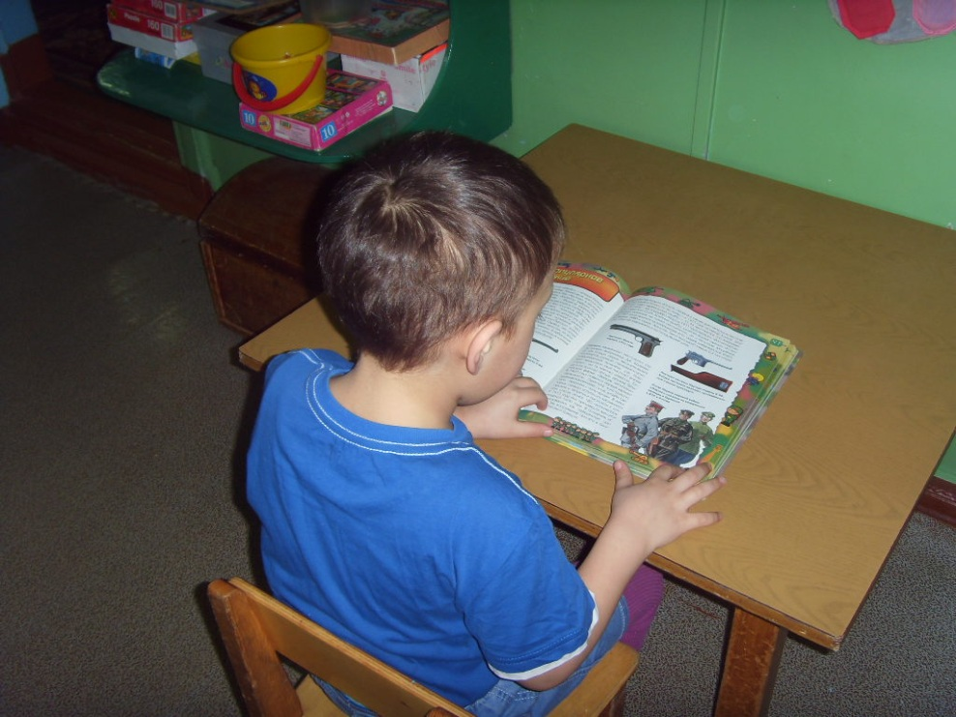

Раскраски «Военная техника»

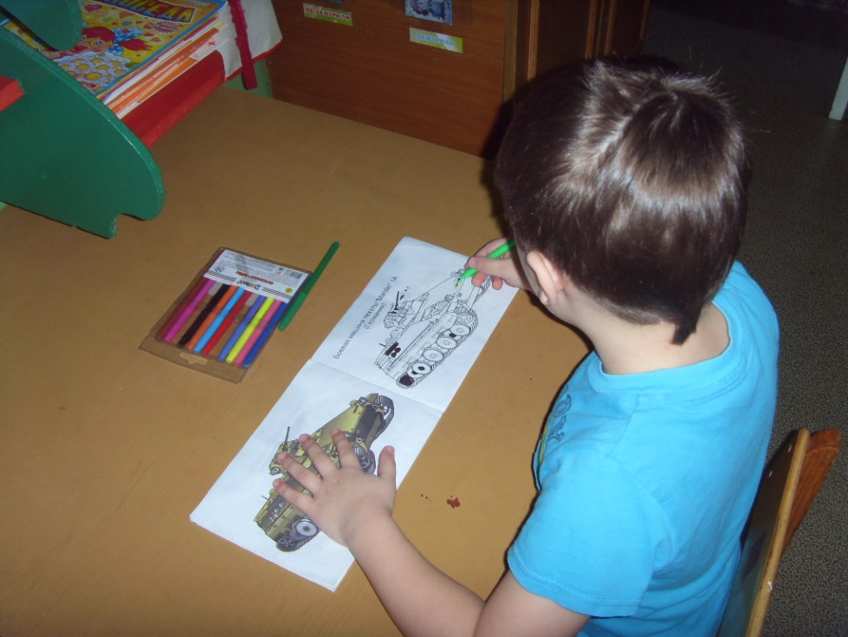

Кружка для папы

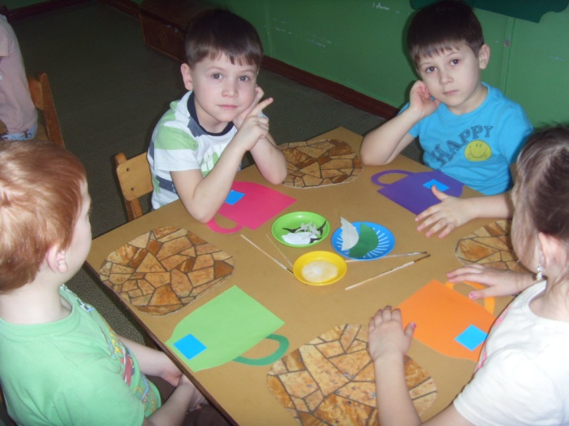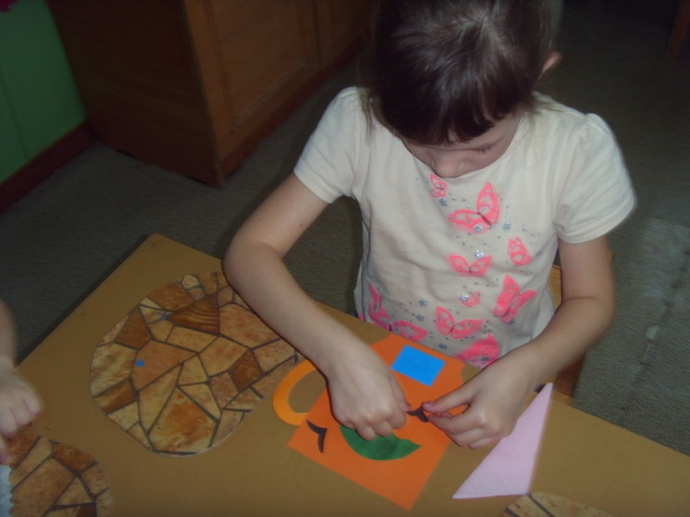

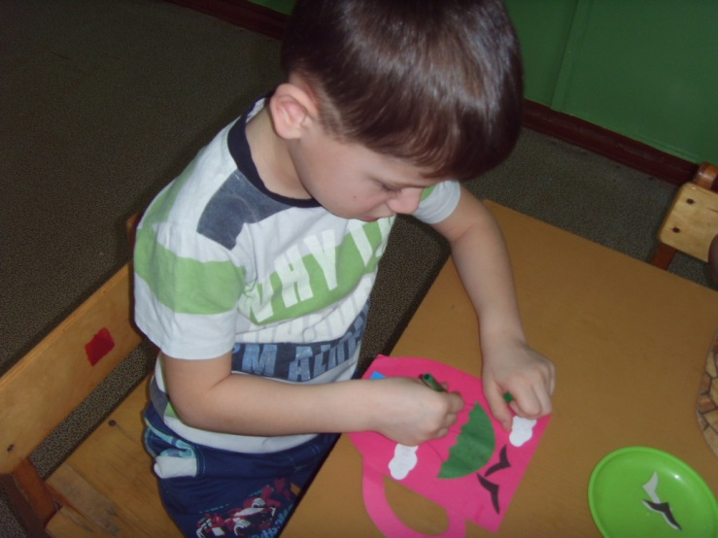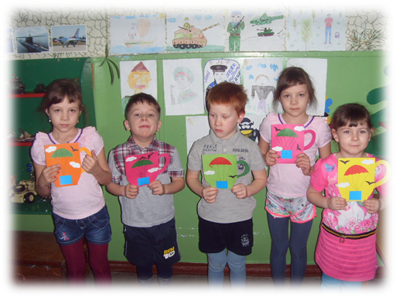

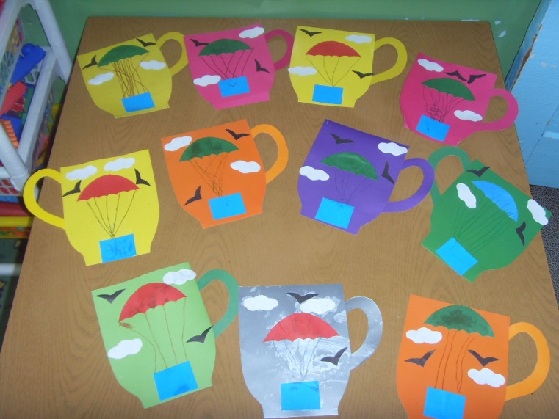

Выставка военной техники
(игрушки)

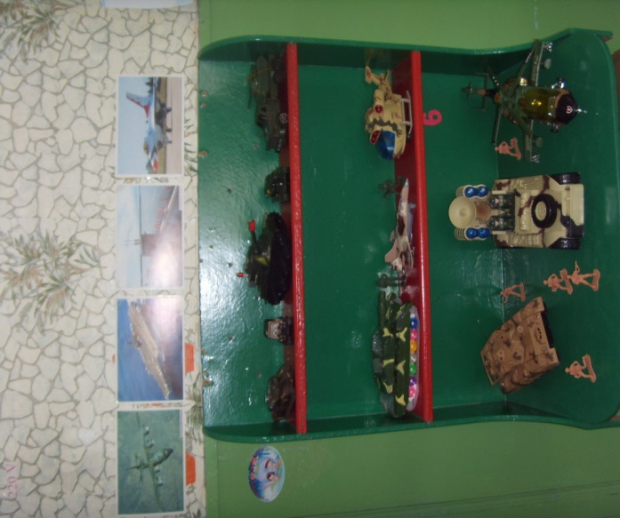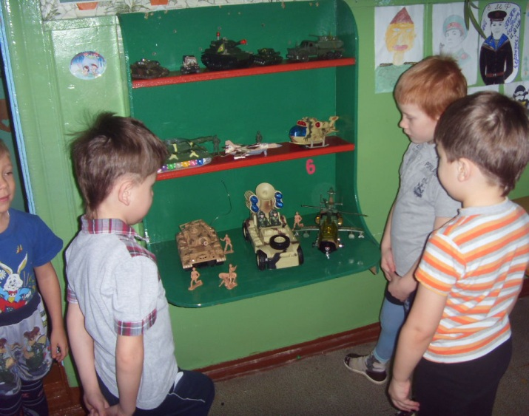

Выставка рисунков
«Мой папа лучше всех»

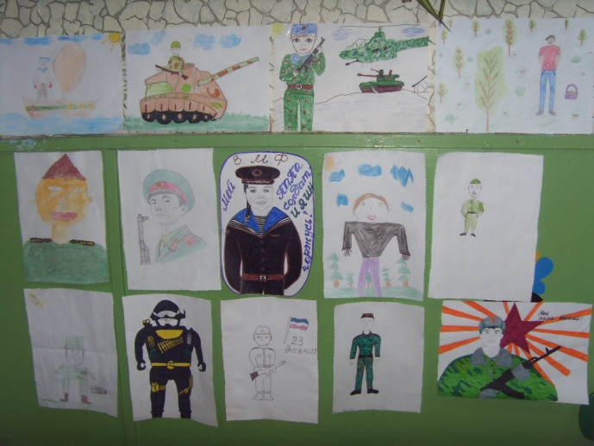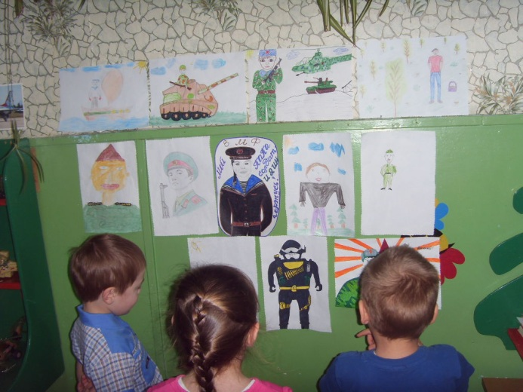

Праздник «А, ну-ка, мальчики!»

